Épreuve orale de contrôle en SVT non spécialité
Sujet N° 10
Temps de préparation : 20 minutes
Durée de présentation orale : 20 minutes

Le candidat traitera les deux questions. Il est possible d’utiliser des feuilles de brouillon durant la préparation, mais la présentation se fera oralement.
L’examinateur posera des questions complémentaires durant les échanges.
La note sur 20 points prendra en compte pour moitié les connaissances et pour moitié le raisonnement à partir de l’exploitation des documents.

Question 1 :

Des études réalisées à partir de différentes lignées pures d'animaux de laboratoire (souris, rat, lapin, ...) montrent que lorsqu'on greffe la peau d'un individu sur un autre individu génétiquement distinct, le greffon est d'abord infiltré par des vaisseaux puis au bout de 7 à 14 jours, il est envahi de globules blancs et se nécrose. C'est le rejet de greffe.

Document : Les résultats expérimentaux de l’expérience de Peter Brian Medawar, obtenus à la suite de greffes de peau sur des souches de lapin génétiquement différentes.

En vous appuyant sur les résultats des expériences, expliquez le rejet massif et rapide du greffon chez le lapin de souche B n°4.

Question 2 :

Document 1 (d’après ac-dijon.fr)

Document 2 (d’après SVT Première S, Didier, 2001)

Pour préciser les mécanismes de transmission du message nerveux, des expériences sont réalisées à l’aide du montage suivant :

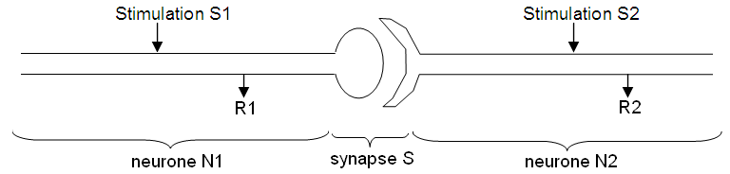

L’acétylcholine est une substance chimique contenue dans les vésicules du neurone présynaptique. Le marquage de l’acétylcholine avec un isotope radioactif permet de suivre cette molécule par autoradiographie sans modifier son activité.

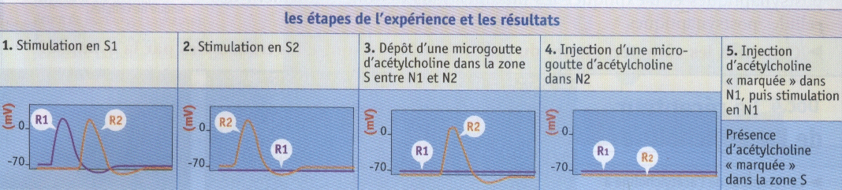

- A l’aide de vos connaissances, vous indiquerez ce que représentent les lettres A, B, C, D et E sur le schéma du document 1.
- Retrouvez sur la microphotographie les éléments du schéma.
- A l’aide des informations extraites du document 2 et de vos connaissances, vous présenterez le fonctionnement d’une synapse.

